**PHIẾU BÀI TẬP LÀM THÊM (Thứ 2/13/4/2020)**

**PHIẾU BÀI TẬP TOÁN**

**\* Hướng dẫn cách chia số có 4 chữ số cho số có một chữ số:** 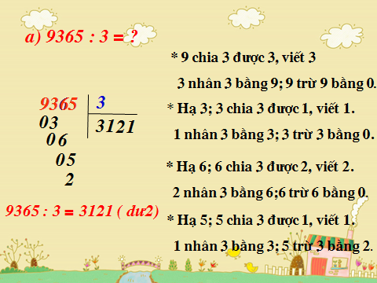 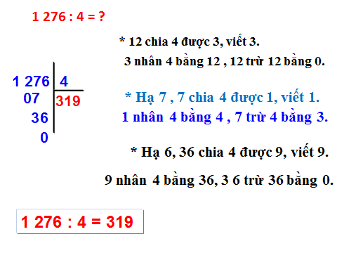 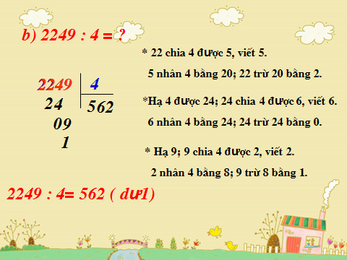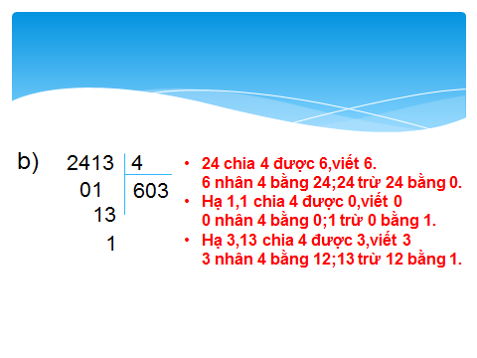

Bài 1 : Đặt tính rồi tính :

4862 : 2 2896 : 4 6487 : 3 2819 :4

Bài 2 : Tìm x:

a) X × 2 = 1846 b) 3 × X = 1578

Bài 3: Có 1648 gói bánh được chia đều vào 4 thùng. Hỏi mỗi thùng có bao nhiêu gói bánh?

**PHIẾU BÀI TẬP TIẾNG VIỆT**

**Câu 1 :** Câu **“ Đàn cá ùn lại tranh nhau đớp tới tấp” là kiểu câu :**

a. Ai là gì ? b. Ai thế nào? c. Ai làm gì? **.**  **Câu 2 : Câu: “ Ba của Tùng là một bác sĩ giỏi của bệnh viện Đa khoa Đà Nẵng.” thuộc mẫu câu nào?**

a. Ai là gì ? b. Ai thế nào? c. Ai làm gì? **.**

**Câu 3 : Câu “ Lớp học rộng rãi, sáng sủa và sạch sẽ” được viết theo mẫu câu:**

a.Ai là gì? b. Ai làm gì? c. Ai thế nào?

**PHIẾU BÀI TẬP LÀM THÊM (Thứ 3/14/4/2020)**

**PHIẾU BÀI TẬP TOÁN**

Bài 1: Đúng ghi **Đ**, sai ghi **S** vào ô trống dưới mỗi phép tính

c)2526

026

1

5

51

b) 1608

008

0

a) 2156

05

56

0

4

42

7

308

Bài 2: Người ta lắp bánh xe vào ô tô, mỗi ô tô cần phải lắp 4 bánh xe. Hỏi có 1250 bánh xe thì lắp được nhiều nhất bao nhiêu ô tô như thế và còn thừa mấy bánh xe?

Bài 3: Một đội công nhân phải sửa quãng đường dài 1215m, đội đã sửa được $\frac{1}{3}$ quãng đường. Hỏi đội công nhân đó còn phải sửa bao nhiêu mét đường nữa?

**PHIẾU BÀI TẬP TIẾNG VIỆT**

**Tấm thẻ đặc biệt**

En – ri – cô Ca – ru – sô (1873 – 1921) là ca sĩ nổi tiếng người I – ta – li – a. Một lần, ông cầm một tấm séc đến ngân hàng lĩnh tiền. Khi bước vào cửa ngân hàng, ông mới nhận ra mình đã để quên thẻ căn cước ở nhà. Nhân viên ngân hàng kiên quyết nói:

* Thưa ngài, chúng tôi không thể đưa tiền cho ngài vì chúng tôi không biết ngài là ai.

Ca – ru – sô nghĩ một lúc rồi bảo:

* Không sao, tôi có một tấm thẻ khác. Xin mời các ông các bà nghe nhé!

Nói rồi, ca sĩ bắt đầu hát. Mọi người lập tức nhận ra ông qua giọng hát tuyệt vời. Nhân viên ngân hàng niềm nở nói:

* Ngài Ca – ru – sô, chúng tôi đã nhận ra ngài rồi. Mời ngàu vào quầy nhận tiền.

*Nguyễn Đình Chính sưu tầm*

1. *Hãy khoanh vào chữ cái trước câu trả lời đúng:*

1.1. Ca – ru – sô đến ngân hàng để:

1. Lấy thẻ căn cước
2. Lĩnh tiền từ một tờ séc
3. Hát cho nhân viên ngân hàng nghe
   1. Khi Ca – ru – sô quên giấy tờ, nhân viên ngân hàng đã nói:
4. Hãy chứng minh ngài là ai
5. Ngài hãy về nhà lấy thẻ căn cước đi
6. Chúng tôi không thể đưa tiền cho ngài vì không biết ngài là ai
   1. Sau đó, Ca – ru – sô đã:
7. Ông nói: “Tôi là ca sĩ Ca – ru – sô đây mà.”
8. Ông nói: “Tôi có một tấm thẻ khác” và bắt đầu hát
9. Ông nói: “Tôi đã tìm thấy thẻ” và đưa cho nhân viên ngân hàng
   1. Kết quả là:
10. Nhân viên kiểm tra thẻ và đưa tiền cho ông
11. Mọi người nhận ngay ra ông qua giọng hát tuyệt vời
12. Mọi người nhận ra ông qua nét mặt và hình dáng
    1. Sau đó, nhân viên ngân hàng đã nói với Ca – ru – sô:
13. “Giọng hát của người ngài thật tuyệt vời”
14. “Giọng hát là tấm thẻ đặc biệt của ngài”
15. “Chúng tôi đã nhận ra ngài. Mời ngài vào quầy nhận tiền”
16. Đặt câu hỏi cho bộ phận câu được in đậm:
17. Ca – ru – sô **cầm một tờ séc đến ngân hàng lĩnh tiền.**

1. **Khi bước vào cửa ngân hàng,** ông mới nhận ra mình để quên thẻ căn cước ở nhà.

…………………………………………………………………………………………

**PHIẾU BÀI TẬP LÀM THÊM (Thứ 4/15/4/2020)**

**PHIẾU BÀI TẬP TOÁN**

Bài 1 : Đặt tính rồi tính :

1687 + 1809 6735 - 3808 1009 x 8 5475 : 6

Bài 2 : Tính giá trị biểu thức

1463 + 2708 - 996 5678 : 2 + 2708

(3456 + 609) : 5 108 : 4 x 7

Bài 3 : Một vườn rau hình chữ nhật có chu vi là 62 m . Chiều dài vườn rau đó là 28 m. Tính chiều rộng vườn rau ?

Bài 4 : Bác An nuôi 50 con thỏ . Bác bán đi 15 con . Số thỏ còn lại bác nhốt đều vào 5 chuồng . Hỏi mỗi chuồng bác nhốt bao nhiêu con thỏ ?

**PHIẾU BÀI TẬP TIẾNG VIỆT**

Bài 1 : Hãy đặt mỗi loại 1 câu theo mẫu :

1. Ai là gì?

……………………………………………………………………….

1. Ai làm gì ?

……………………………………………………………………….

1. Ai thế nào ?

……………………………………………………………………….

Bài 2 : Đặt câu hỏi cho bộ phận gạch chân trong mỗi câu sau :

1. Ngoài nương rẫy, lúa đã chín vàng rực .

………………………………………………………………

1. Khi học trực tuyến , em rất chăm chú nghe cô giáo giảng bài.

………………………………………………………………

1. Buổi sáng , em thường dậy sớm để tập thể dục .

……………………………………………………………….

**PHIẾU BÀI TẬP LÀM THÊM (Thứ 5/16/4/2020)**

**TOÁN**

**Bài 1**. Viết các số:

- Tám nghìn bảy trăm sáu mươi lăm:

- Bảy nghìn chín trăm mười:

- Ba nghìn năm trăm ba mươi ba:

- Sáu nghìn chín trăm linh năm:

**Bài 2:** Một kho có 5830 lít dầu, lần đầu chuyển đi 2500 lít dầu, lần sau chuyển đi 1850 lít dầu. Hỏi trong kho còn lại bao nhiêu lít dầu ?

**Bài 3.** Vườn cây ăn quả thu hoạch được 882 quả bưởi. Số quả cam bằng số quả bưởi. Số quả dưa bằng số quả cam. Hỏi vườn cây thu hoạch được bao nhiêu quả cam?

**Bài 4:** Một mảnh vườn hình chữ nhật có chu vi bằng chu vi mảnh vườn hình vuông cạnh 50m. Biết chiều dài mảnh vườn hình chữ nhật là 68 m . Tính chiều rộng mảnh vườn đó.

**Bài 5:** Tìm một số biết 8 lần số đó cộng với 15 thì được 71.

|  |  |  |  |
| --- | --- | --- | --- |
| A. 38 | B. 78 | C. 48 | D. 7 |

**TIẾNG VIỆT**

***Bài 1:*** Đọc bài thơ sau và điền vào bảng:

|  |  |  |
| --- | --- | --- |
| Hạt mưa tinh nghịch lắm  Thi cùng với ông sấm  Gõ thùng như trẻ nhỏ  Ào ào trên mái tôn. | Rào rào một lúc thôi  Khi trời đã tạnh hẳn  Sấm chớp chuồn đâu mất  Ao đỏ ngầu màu đất. | Như là khóc thương ai:  Chị mây đi gánh nước  Đứt quang ngã sõng soài. |
|  |  |  |

|  |  |  |
| --- | --- | --- |
| **Những sự vật được nhân hoá** | **Những sự vật ấy được gọi bằng** | **Những sự vật ấy được miêu tả bằng những từ ngữ.** |
|  |  |  |
|  |  |  |
|  |  |  |
|  |  |  |

**PHIẾU BÀI TẬP LÀM THÊM (Thứ 6/17/4/2020)**

**TOÁN**

***1) Đặt tính rồi tính:***

1823 + 4763 3564 - 2808 629 x 2 3214 : 7

…………………………………………………………………………………………………………………………………………………………………………………………...................................................................................................................................................................................................................................………………………………………………….………………

2) Tìm x:

a) 108 : x = 3 b) x : 6 = 1537 c) x X 5 + 165= 360

………………………………………………………………………………………………………………………………………………………………

......................................................................................................................................................................................................................................................

3. Có 3 thùng thuốc, mỗi thùng chứa 1625 hộp thuốc. Người ta đã chuyển đi 2395 hộp thuốc. Hỏi còn lại bao nhiêu hộp thuốc?

………………………………………………………………………………………………………………………………………………………………………………………………………………………………………………

………………………………………………………………………………………………………………………………………………………………………………………………………………………………………………

4. Một khu vườn hình chữ nhật có chiều dài 48m, chiều rộng bằng 1/3 chiều dài. Người ta lấy cọc gỗ rào xung quanh khu vườn, mỗi cọc cách nhau 2m . Hỏi người ta phải dùng bao nhiêu cái cọc để rào kín khu vườn đó.

………………………………………………………………………………………………………………………………………………………………………………………………………………………………………………

………………………………………………………………………………………………………………………………………………………………………………………………………………………………………………………………………………………………………………………………

**TIẾNG VIỆT**

**Họa Mi hót**

Mùa xuân! Mỗi khi Họa Mi tung ra những tiếng hót vang lừng, mọi vật như có sự đổi thay kì diệu!

Trời bỗng sáng thêm ra. Những luồng ánh sáng chiếu qua các chùm lộc mới hóa rực rỡ hơn. Những gợn sóng trên hồ hòa nhịp với tiếng Họa Mi hót, lấp lánh thêm. Da trời bỗng xanh cao. Những làn mây trắng trắng hơn, xốp hơn, trôi nhẹ nhàng hơn. Các loài hoa nghe tiếng hót trong suốt của Họa Mi chợt bừng giấc, xòe những cánh hoa đẹp, bày đủ các màu sắc xanh tươi. Tiếng hót dìu dặt của Họa Mi giục các loài chim dạo lên những khúc nhạc tưng bừng, ca ngợi núi sông đang đổi mới.

Chim, Mây, Nước và Hoa đều cho rằng tiếng hót kì diệu của Họa Mi đã làm cho tất cả bừng giấc… Họa Mi thấy lòng vui sướng, cố hót hay hơn nữa.

*(Võ Quảng)*

**Khoanh tròn chữ cái trước ý trả lời đúng**

***1. Khi Họa Mi hót, những làn mây trên trời biến đổi ra sao ?***

a- Sáng thêm ra, rực rỡ hơn, xanh cao hơn.

b- Sáng hơn, xanh cao hơn, lấp lánh hơn.

c- Trắng hơn, xốp hơn, trôi nhẹ nhàng hơn.

***2. Tiếng hót của Họa Mi làm cho hoa và chim biến đổi thế nào ?***

a- Hoa nở đẹp, đủ màu sắc ; chim hót vang tưng bừng

b- Hoa khoe màu rực rỡ ; chim hót nhịp nhàng, dìu dặt

c- Hoa tươi sáng hơn ; chim hót rộn ràng như khúc nhạc.

***3. Vì sao nói tiếng hót của Họa Mi là tiếng hót kì diệu ?***

a- Vì đó là tiếng hót ca ngợi núi sông đang đổi mới.

b- Vì đó là tiếng hót làm cho tất cả bừng tỉnh giấc.

c- Vì đó là tiếng hót như khúc nhạc tưng bừng.

***4. Bài văn ca ngợi điều gì ?***

a- Ca ngợi cảnh vật mùa xuân tươi đẹp.

b- Ca ngợi tiếng hót kì diệu của Họa Mi.

c- Ca ngợi núi sông ngày càng đổi mới.

**II- Bài tập về Chính tả, Luyện từ và câu**

***1. Chép lại các từ ngữ sau khi điền vào chỗ trống :***

* ***d, gi*** hoặc ***r***

|  |  |
| --- | --- |
| - thong …ong/……………..  -…..òng rã/………………... | -….ong ruổi/…………..  -…..òng kẻ/…………… |

1. **Đặt câu có hình ảnh nhân hóa nói về Họa Mi**

……………………………………………………………………………………